 SMART

"Pandora Smart" yra komforto, transporto monitoringo ir apsaugos sistemos sprendimų paketas su imobilizatoriaus funkcija ir savininko identifikatoriumi (kortele). Sistemoje yra integruotas naujausias 3G GSM modemas, skirtas valdyti sistemą išmaniuoju telefonu bei gauti automobilio paremetrus, būseną, gauti infomaciją apie įvykius.. Sistema turi visus ‘’Pandora” šiuolaikinėmis technologijomis paremtus saugumo ir nuotolinio užvedimo sprendimus.

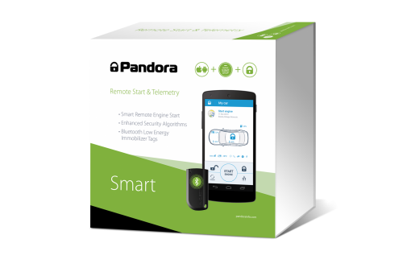   | - Unikalus beraktis automobilio užvedimas;  - Beraktis gamyklinio imobilizatoriaus apėjimas;  - Neįmanomas elektroninis įsilaužimas - dialoginis algoritmas su individualiu šifravimu kiekvienai sistemai atskirai;  - Integruotas kodinis imobilizatorius;  - Integruoti skaitmeniniai interfeisai 2xCAN;  - Integruotas GSM modemas;  - Interneto servisas - www.pandora-on.com ;  - Išmaniojo telefono programėlė Pandora Pro (iOS), Pandora Online (Android)  - Integruotas Bluetooth 4.2  - Integruoti smūgio, posvyrio, judėjimo jutikliai  - Kuro lygio kontrolė ir kita informacija;

Sistemos komplektaciją sudaro

Pagrindinis blokas Dvi kortelės BT-760 Temperatūros daviklis Jungiamieji laidai

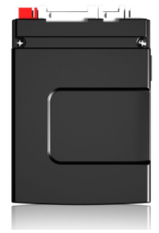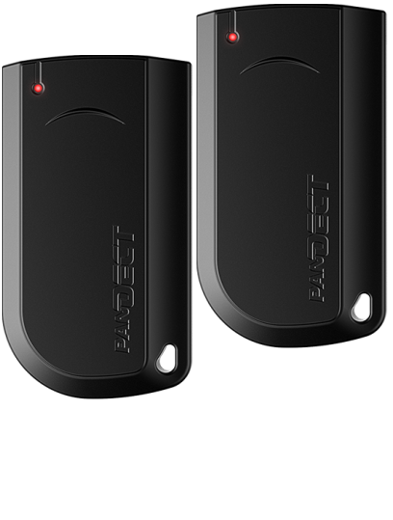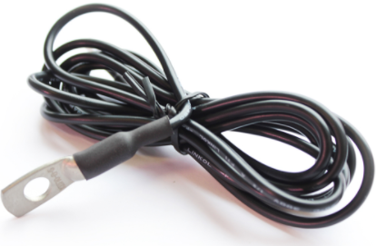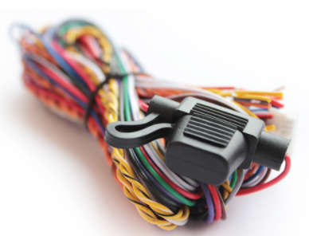

Automobilio užvedimas.

Tai unikalus Pandore Bypass, Pandora CLONE technologijomis paremtas beraktis automobilio užvedimas, kai gamyklinis imobilizatorius apeinamas nepaliekant rakto automobilyje. Tai individualūs sprendimai pagal automobilio markę, modelį, pagaminimo metus.

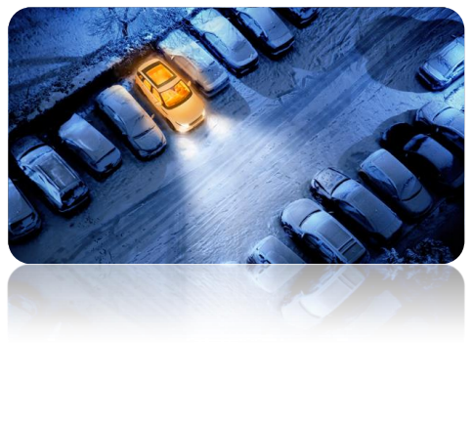
Lanksti ir paprasta variklio automatinio užvedimo sistema:

- Naudojant išmaniojo telefono programėlę Pandora Pro (iOS), Pandora Online (Android);
- Per interneto prieigą www.pandora-on.com;
- Automatinis užvedimas nukritus akumuliatoriaus įtampai;
- Automatinis užvedimas pagal nustatytą temperatūrą;
- Automatinis užvedimas pagal nustatytą datą ir laiką;
- Apsauga nuo variklio perkaitimo;
- Automobilio originalaus šildytuvo paleidimas;


Automobilio apsauga.

"Pandora Smart" tai taip pat ir apsaugos sistema su integruotu GSM modemu, integruotu imobilizatoriumi, savininko identifikavimo kortele. Kodo šifravimas kiekvienai sistemai atskirai. Saugo automobilio perimetrą - durys, kapotas, bagažinės, variklio dangtis. Smūginis, judėjimo, posvyrio jutikliai, kurių jautrumas lengvai reguliuojamas pavyzdžiui išmaniąja aplikacija.

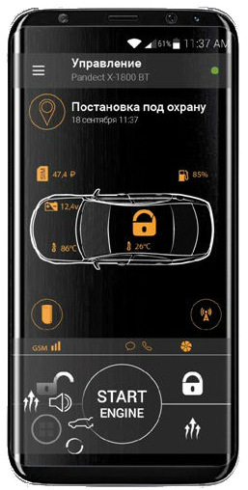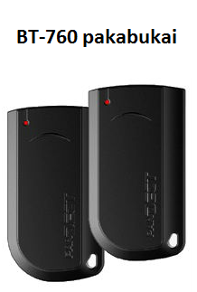

SSistema turi visas reikiamas būtinas apsaugos funkcijas:

- Prisijungimas prie dviejų CAN linijų - minimali integracija, saugumo lygis aukštas;
- Neįmanomas elektroninis įsilaužimas - dialoginis algoritmas su individualiu šifravimu;
- Avarinis atjungimas PIN kodu, kurį žino tik savininkas (kortelė su paslėtu PIN kodu);
- "Keylees" vagysčių apsauga ir apsauga nuo raktų vakystės. Sistema nereaguoja į atrakinimo komandą, kai identifikavimo kortelės nėra veikimo zonoje;
- Integruota Bluetooth 4.2 tehnologija tarnauja ir kaip rezervinis ryšio kanalas, kai GSM ryšys yra negalimas;
- Ypač mažos radijo (bluetooth) rėlės pagalba galimas papildomas labai slaptas blokavimas (pagal poreikį);
- Automobilio salono pasiklausymas skambinant.
- "Aktyvi apsauga" - kontroliuoja ryšį su serveriu. Blokuojant ryšį, serveris apie tai informuoja;

Interneto servisas: www.pandora-on.com

Mobiliosios aplikacijos: Pandora Pro (iOS),
Pandora Online (Android)

Naudojantis nemokama internetine priega arba naudojant mobilią aplikaciją, galima stebėti automobilio būseną, matyti įvykių istoriją, nutikusią su automobiliu, keisti sistemos nustatymus, valdyti automobilį.

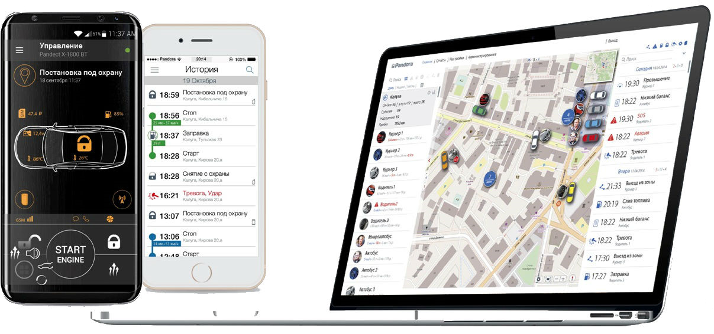

KAS DAR?

- Individualus vartotojo vardas, slaptažodis registruojantis
- Vienu vartotoju vardu galima stebėti ir valdyti keletą Pandora įrenginių
- Registravimui naudojamas individualus PIN kodas paslėpas kortelėje
- Temperatūra viduje ir lauke, degalų kontrolė (per CAN arba per analogą)
- Žaibiškas informavimas apie įvykius "Push" žinutėmis
- Visų registruotų automobilių faktinės kordinatės, automobilio judėjimo istorija, kai papildomai įmontuojamas GPS imtuvas (pagal poreikį)
- Akumuliatoriaus įkrovos monitoringas
Integruotos bluetooth 4.2 technologijos privalumai
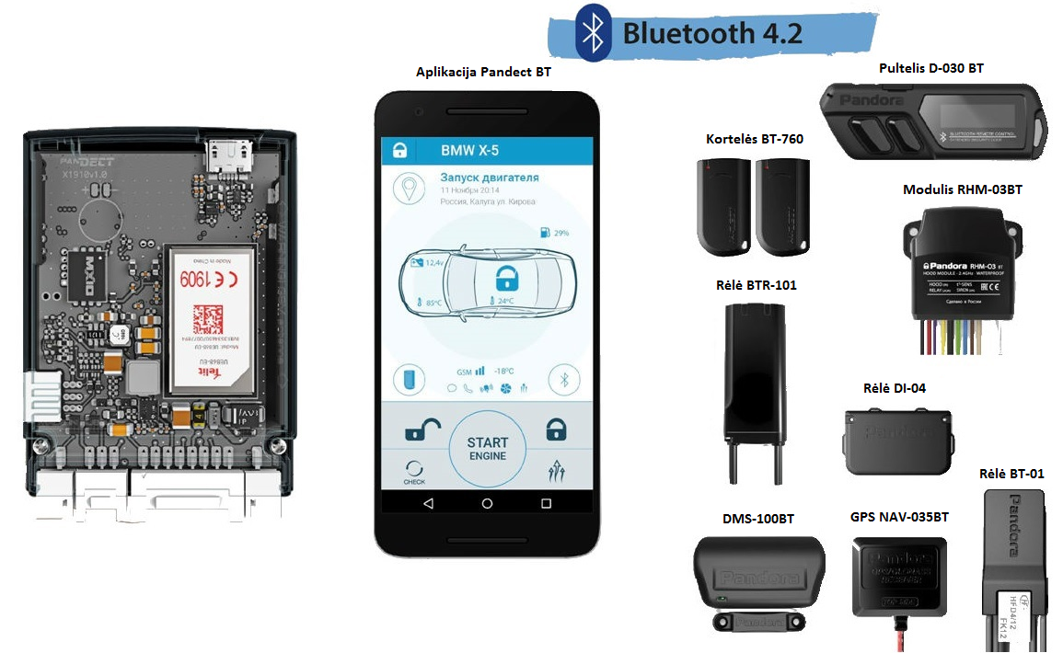

Kaip galima panaudoti bluetooth sąsają?
- Jei reikia tikslių kordinačių, automobilio judėjimo istorijos, tai papildomai reikės GPS imtuvo NAV-035BT. Reikės pajungti tik maitinimą, o imtuvas su sistema susiriš per bluetooth;
- Kortelės BT-760 ryšys taip pat realizuojamas per bluetooth ryšį, o telefono aplikacijos pagalba galima keisti nustatymus, pavyzdžiui kortelės veikimo atsumą
- Bluetooth technologijos pagalba tefonas gali būti vietoje kortelės (identifikatoriaus) BT-760
- Prie automobilyje įmontuotos sistemos per bluetooth sąsają galima papildomai prijungti autonominį magnetą DMS-100BT. Magneto panaudojimo galimybės labai plačios: automobilio garažui saugoti (papildoma apsaugos zona), kemperio apsauga, stogo bagažinės apsauga, automobilio žibintų apsauga ir t. t.
- Jei yra sudėtinga pravesti automobilio laidus į kapoto zoną, tai galima panaudoti modulį RHM-03BT. Visi reikiami sujungimai variklio zonoje pajungiami prie šio modulio, o informacija į pagrindinį bloką perduodama per bluetooth.
- Bluetooth rėlių pagalba realizuojamas slaptas blokavimas, kurį surasti ir atblokuoti grandinę įpatingai sunku.
- Pultelis D-030BT turi savo LCD ekraniuką, kuris gana informatyvus. Žinosi ar apsauga įjungta, kokia akumuliatoriaus įkrova ir t.t. Pultelis yra su akumuliatorium ir pakraunamas, o kaikuriems automobiliams gali būti ir vietoje originalaus pultelio.

Kas dar yra labai svarbu apie Pandora Smart ?

- Centrinio bloko dydis yra labai mažas ir jį nėra sunku gerai paslėpti !

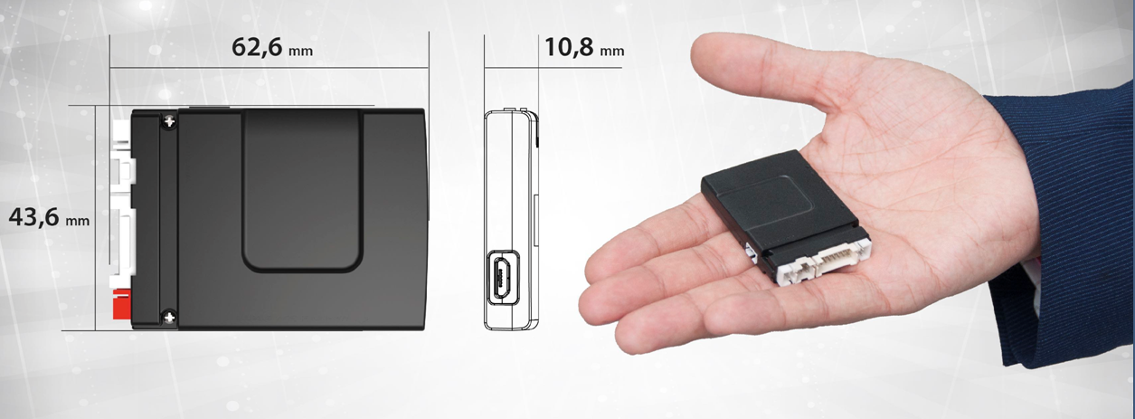

- Srovės naudojimas yra labai mažas, net kai įjungi visi sorvės naudotojai, tame tarpe ir GPS imtuvas

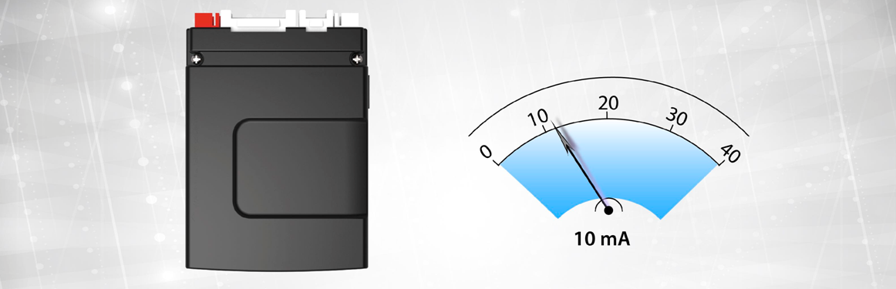

Kainos
Paveiksliukas | Aprašmas | Kaina su montavimo darbais ir su visais mokesčiais
 | - Unikalus beraktis automobilio užvedimas;  - Beraktis gamyklinio imobilizatoriaus apėjimas;  - Neįmanomas elektroninis įsilaužimas - dialoginis algoritmas su individualiu šifravimu kiekvienai sistemai atskirai;  - Integruotas kodinis imobilizatorius;  - Integruoti skaitmeniniai interfeisai 2xCAN;  - Integruotas GSM modemas;  - Interneto servisas - www.pandora-on.com ;  - Išmaniojo telefono programėlė Pandora Pro (iOS), Pandora Online (Android)  - Integruotas Bluetooth 4.2  - Integruoti smūgio, posvyrio, judėjimo jutikliai  - Kuro lygio kontrolė ir kita informacija; | 730 EUR  Be SIM kortelės
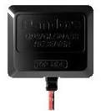 | - Jei reikia tikslių kordinačių, automobilio judėjimo istorijos, tai papildomai reikės GPS imtuvo NAV-035BT. Reikės pajungti tik maitinimą, o imtuvas su sistema susiriš per bluethoth; | 60 EUR  pagal poreikį
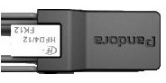 | - Bluethooth rėlių pagalba realizuojamas slaptas blokavimas, kurį surasti ir atboluoti grandinę įpatingai sunku. | 50 EUR  pagal poreikį
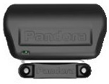 | - Prie automobilyje įmontuotos sistemos per bluethoth sąsają galima papildomai prijungti autonominį magnetą DMS-100BT. Magneto panaudojimo galimybės labai plačios: automobilio garažui saugoti (papildoma apsaugos zona), kemperio apsauga, stogo bagažinės apsauga, automobilio žibintų apsauga ir t.t. | 50 EUR  pagal poreikį
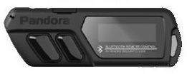 | - Pultelis D-030BT turi savo LCD ekraniuką, kuris gana informatyvus. Žinosi ar apsauga įjungta, kokia akumuliatoriaus įkrova ir t.t. Pultelis yra su akumuliatorium ir pakraunamas, o kaikuriems automobiliams gali būti ir vietoje originalaus pultelio. | 70 EUR  pagal poreikį
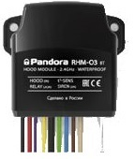 | - Jei yra sudėtinga pravesti automobilio laidus į kapoto zoną, tai galima panaudoti modulį RHM-03BT. Visi reikiami sujungimai variklio zonoje pajungiami prie šio modulio, o informacija į pagrindinį bloką perduodama per bluethooth. | 90 EUR  pagal poreikį

